# 

Eclipse debug无法进入函数，将jre选成jdk。

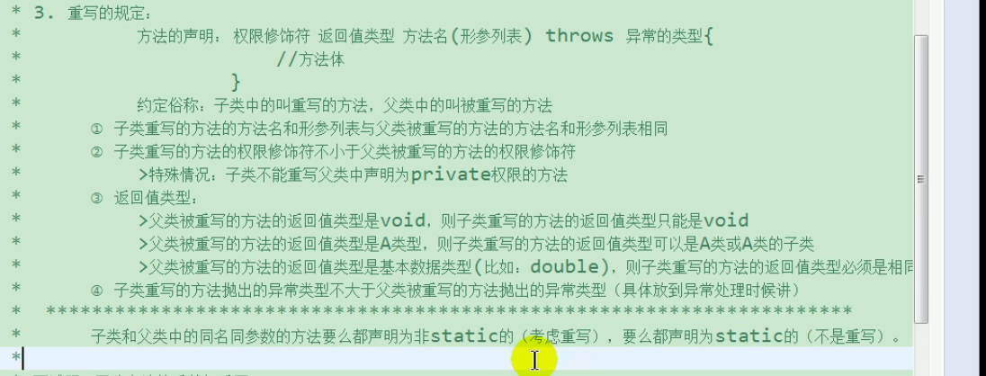

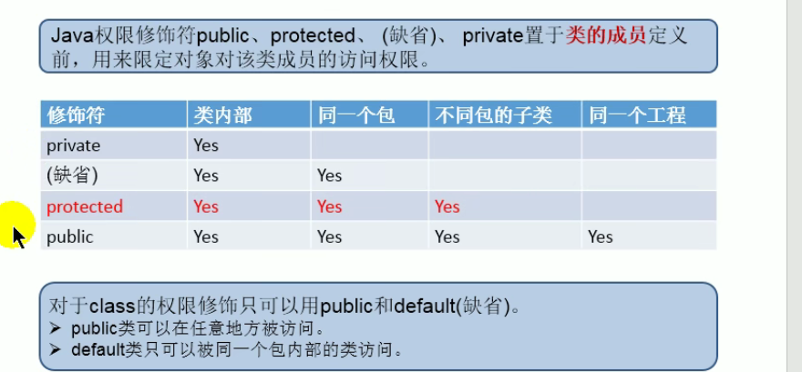

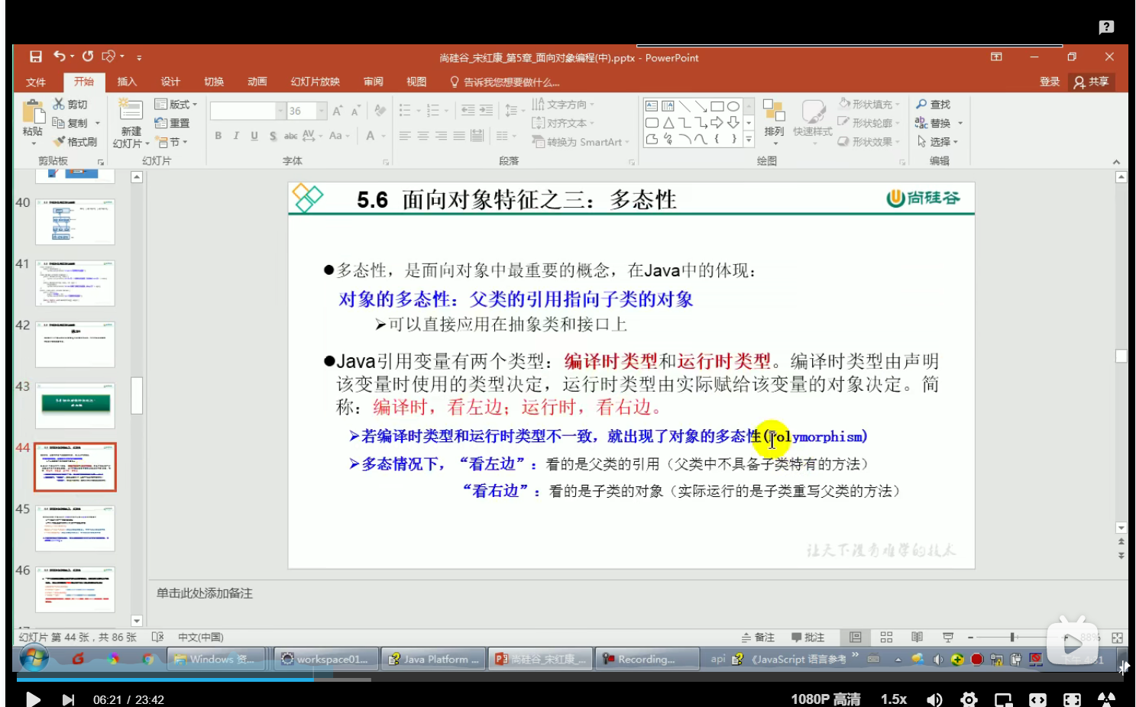

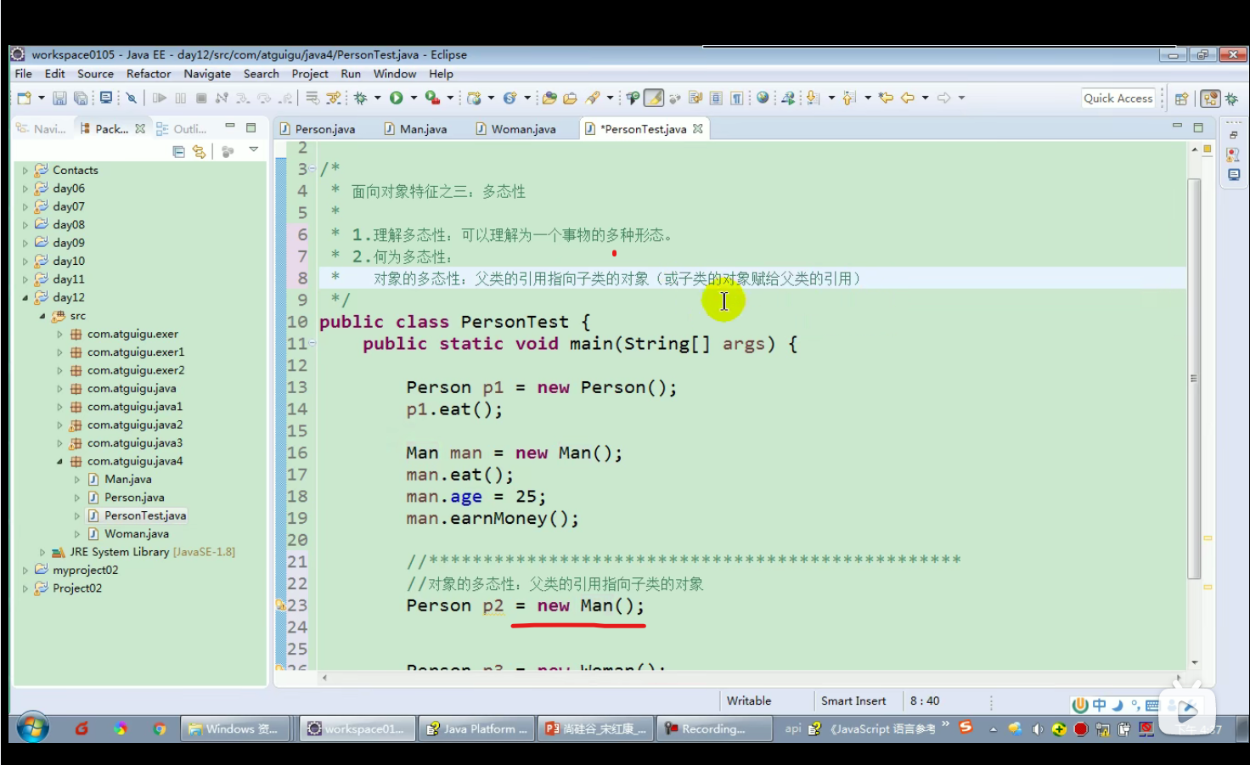

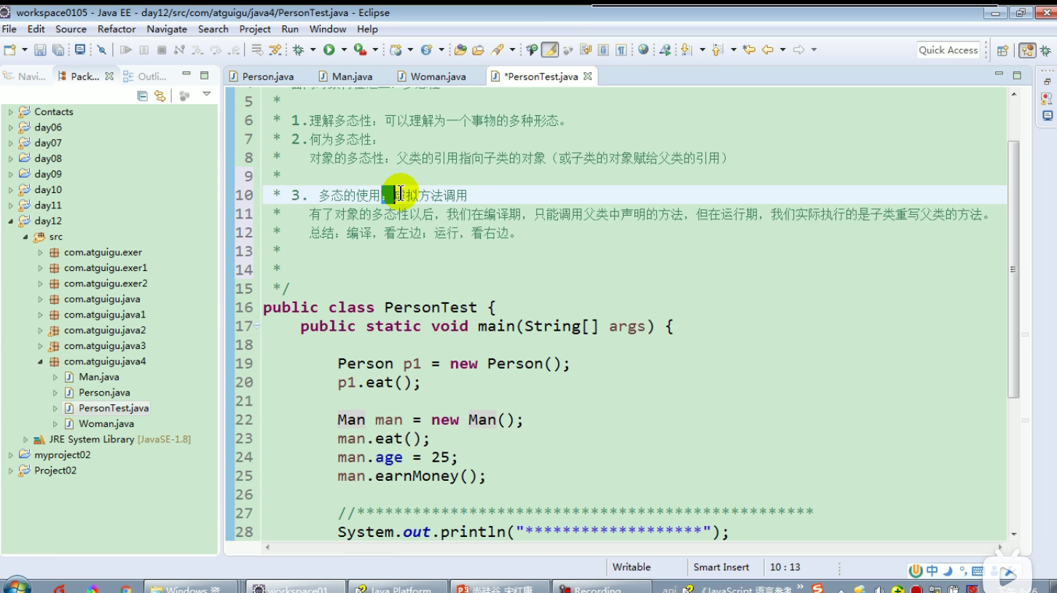

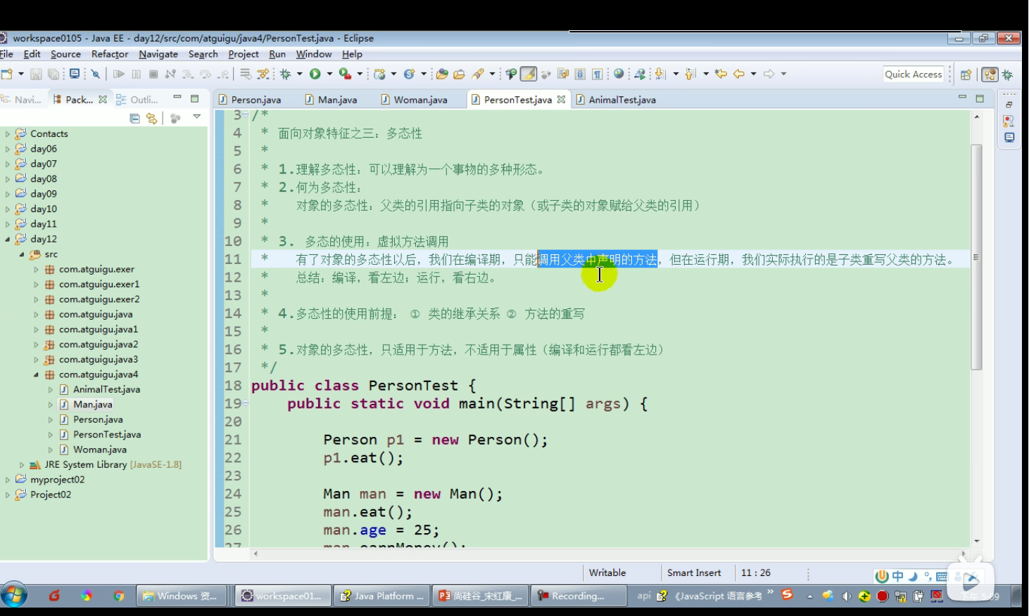

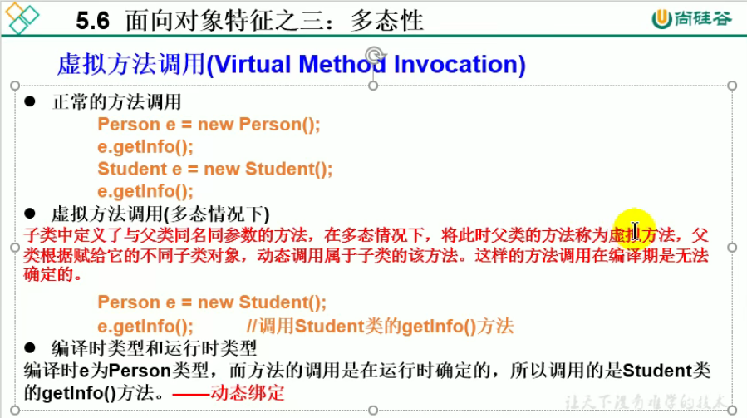

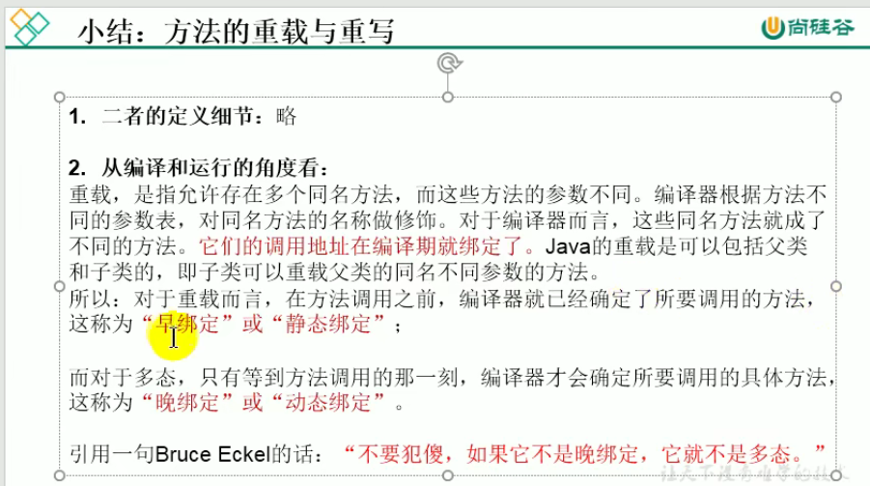

重写：子类在继承父类以后，对父类中的同名同参的方法进行覆盖操作。

重载不表现为多态性，重写表现为多态性。

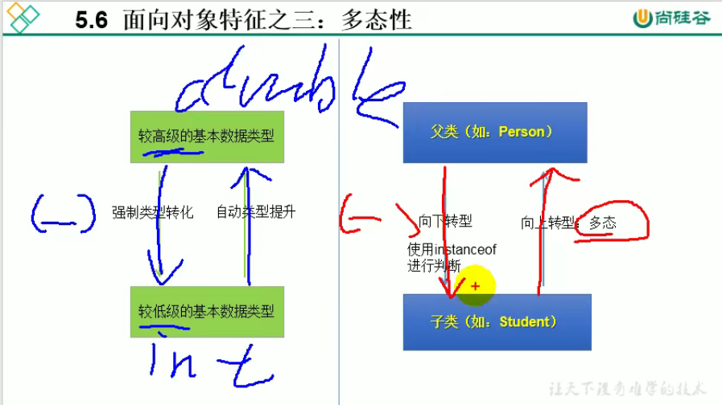

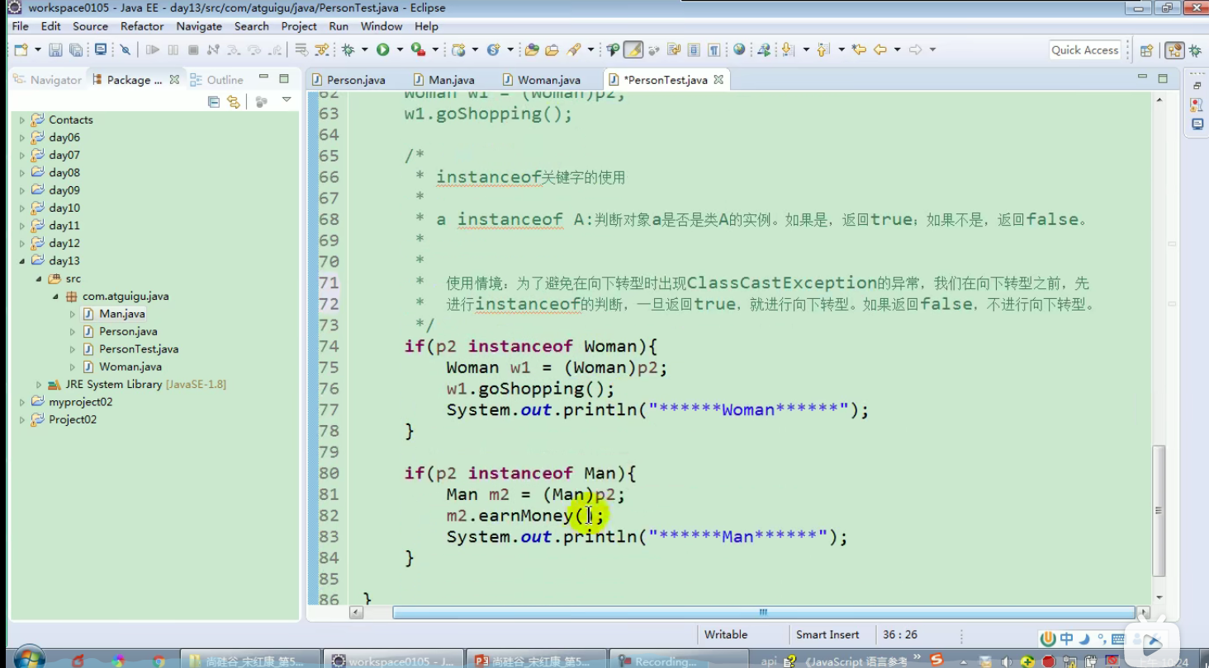

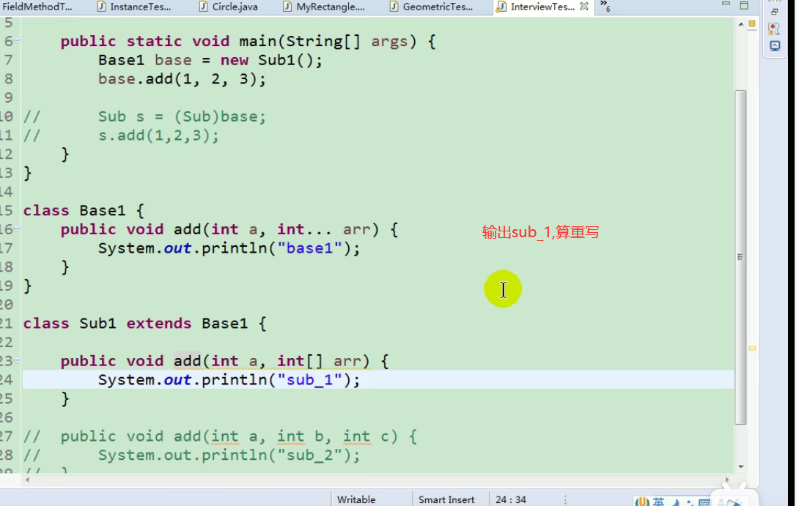

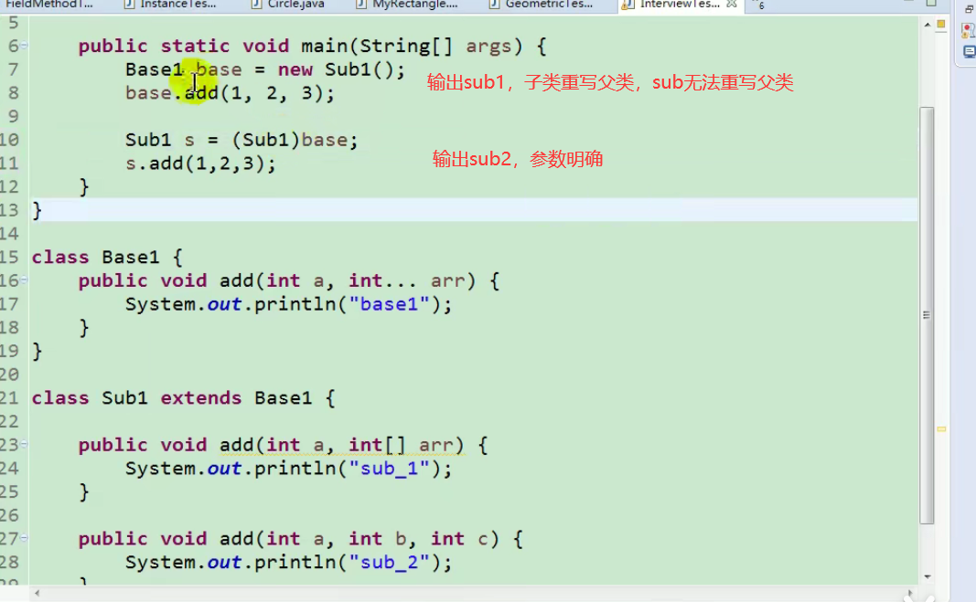

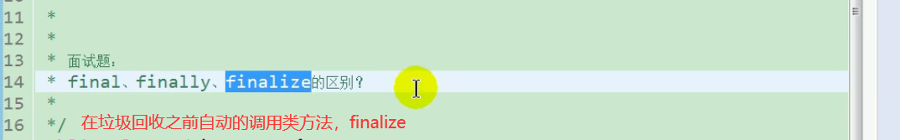

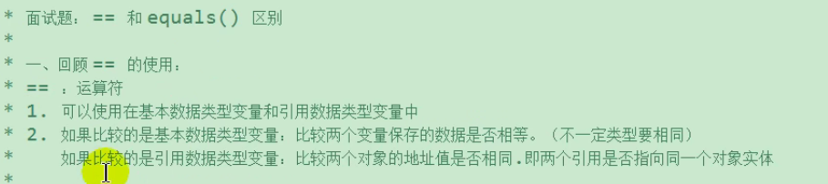

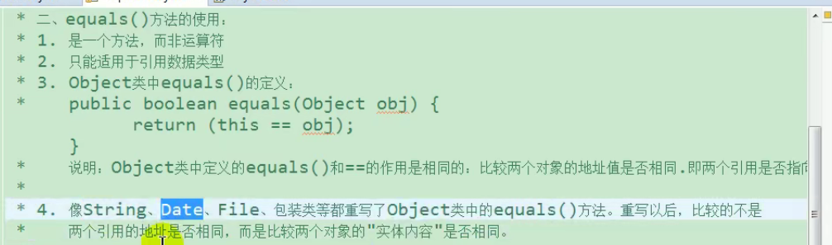

Equals判定两个对象是否相等时，需要先判定两个equals有没有重写，重写的话，比较内容，不重写的情况下，比较地址值是否相同。

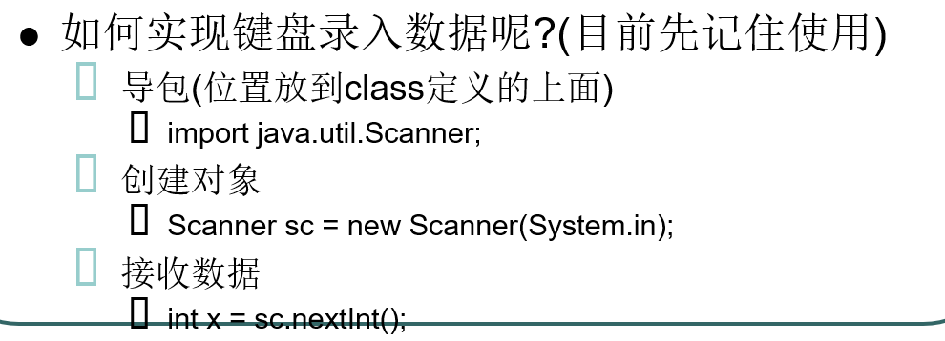

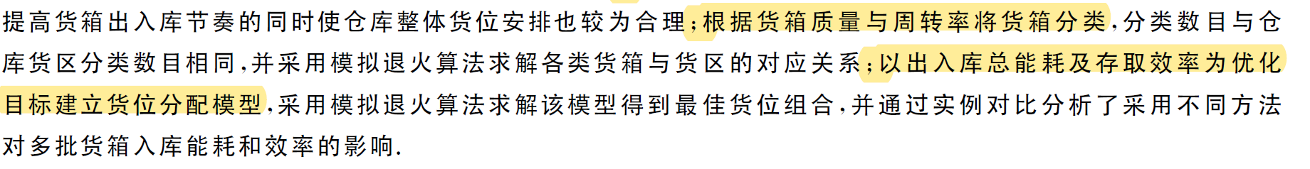

List<List<Integer>> a=new ArrayList<List<Integer>>();

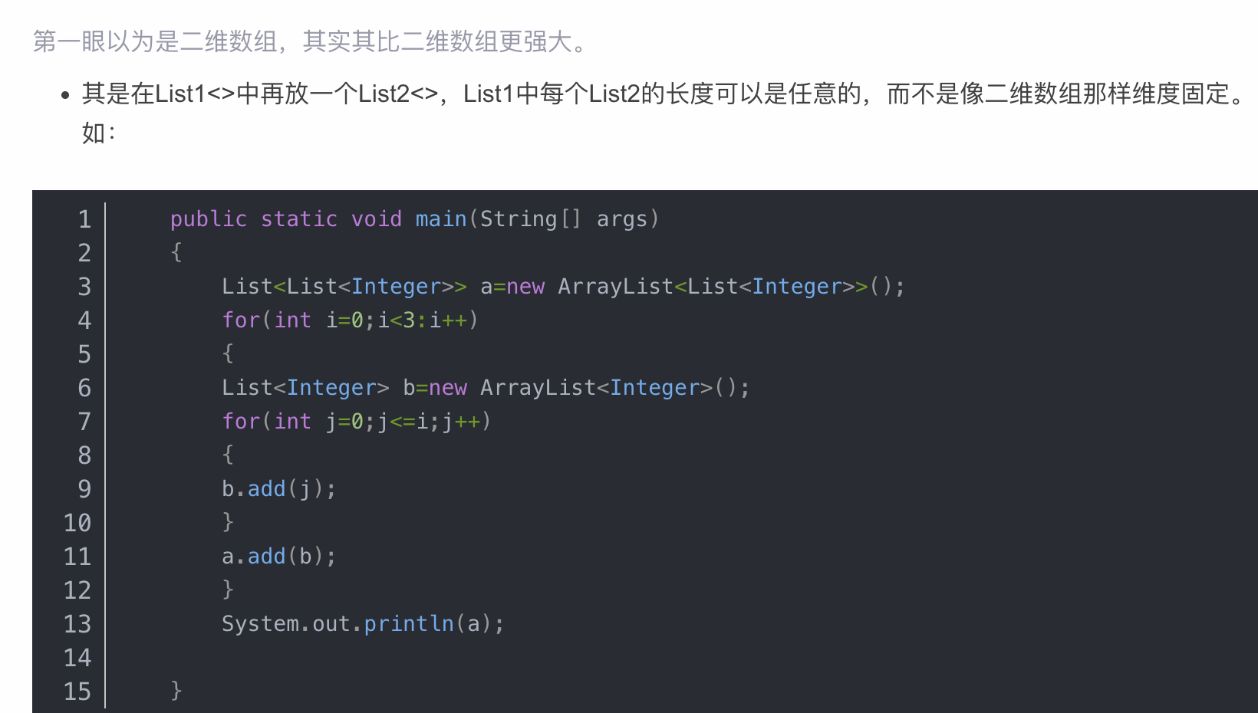

 第9版《Java核心技术卷Ⅰ》

String用于不可变字符串，StringBuffer用于可变字符串，Character用于单字符。

String适用于在需要被共享的场合使用，StringBuffer适用于当一个字符串经常被修改时。

2.另一个区别是在于当实例化String时，利用构造函数（String s1=new String（“world”））方法对其进行初始化，也可用赋值（String s=“hello”）方式初始化。StringBuffer只能使用构造函数（StringBuffer s=new StringBuffer（“hello”））初始化。

3.StringBuilder可以被修饰的字符串，与StringBuffer类似，都是字符串缓冲区，但是线程不安全。在单线程时使用StringBuilder的效率能高一点，但是在多线程使用StringBuilder是安全的。

4.执行效率：StringBuilder>StringBuffer>String。

如果操作的数据量小，优先用String；当单线程下操作大量数据，优先用StringBuilder；当在多线程下的大数据，优先使用StringBuffer类。

5.StringTokenizer用来分割字符串。

Indexof返回索引位置

|--List:元素是有序的(怎么存的就怎么取出来，顺序不会乱)，元素可以重复（角标1上有个3，角标2上也可以有个3）因为该集合体系有索引，

|-- ArrayList：底层的数据结构使用的是数组结构（数组长度是可变的百分之五十延长）（特点是查询很快，但增删较慢）线程不同步

|-- LinkedList：底层的数据结构是链表结构（特点是查询较慢，增删较快）

|-- Vector：底层是数组数据结构 线程同步（数组长度是可变的百分之百延长）（无论查询还是增删都很慢，被ArrayList替代了）

//set集合的取出只有一种方式 就是迭代器

for (Iterator it = hs.iterator(); it.hasNext();) {

System.out.println(it.next());

}

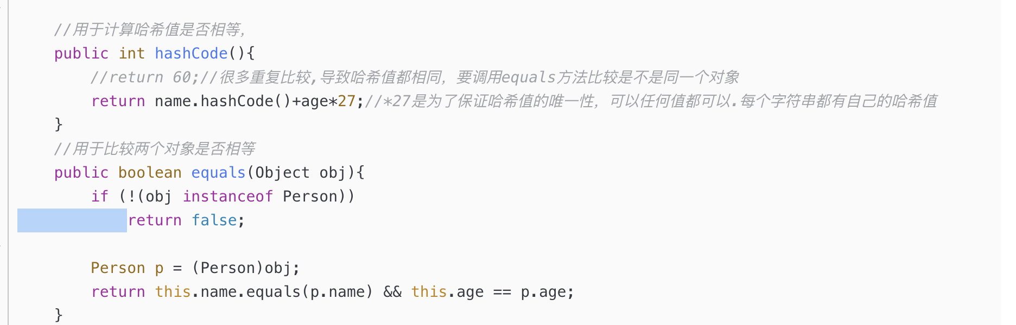

链表

java 泛型<E>类

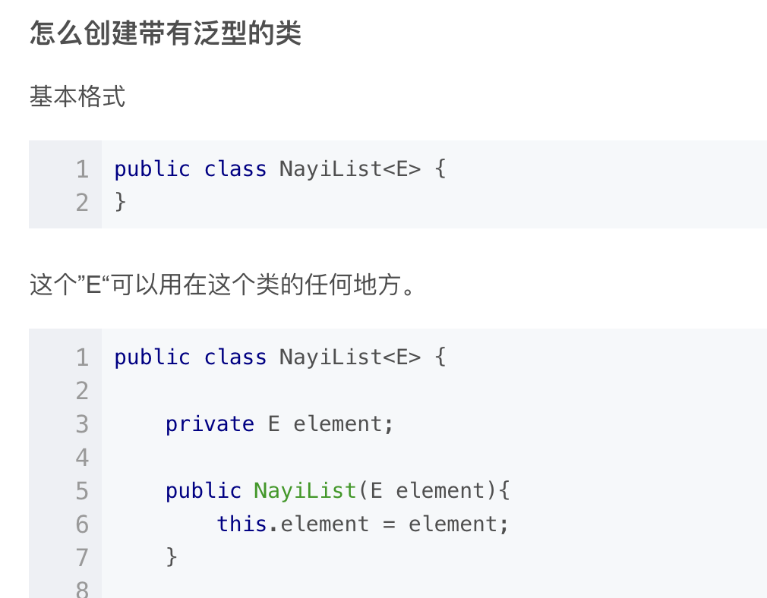

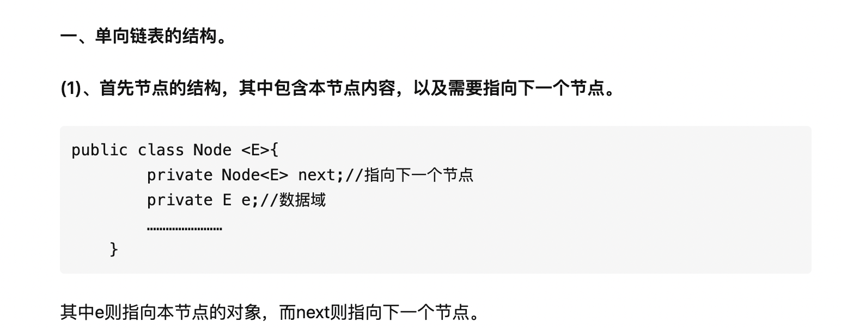

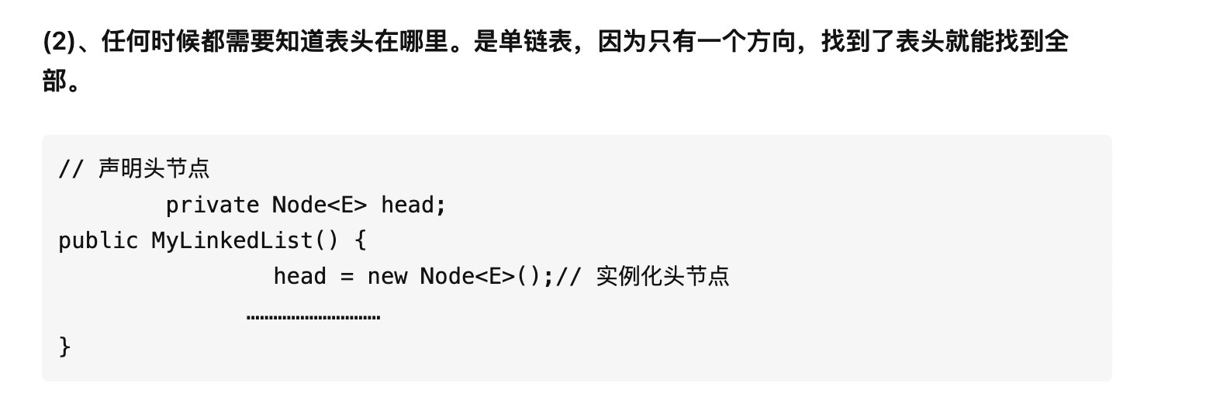

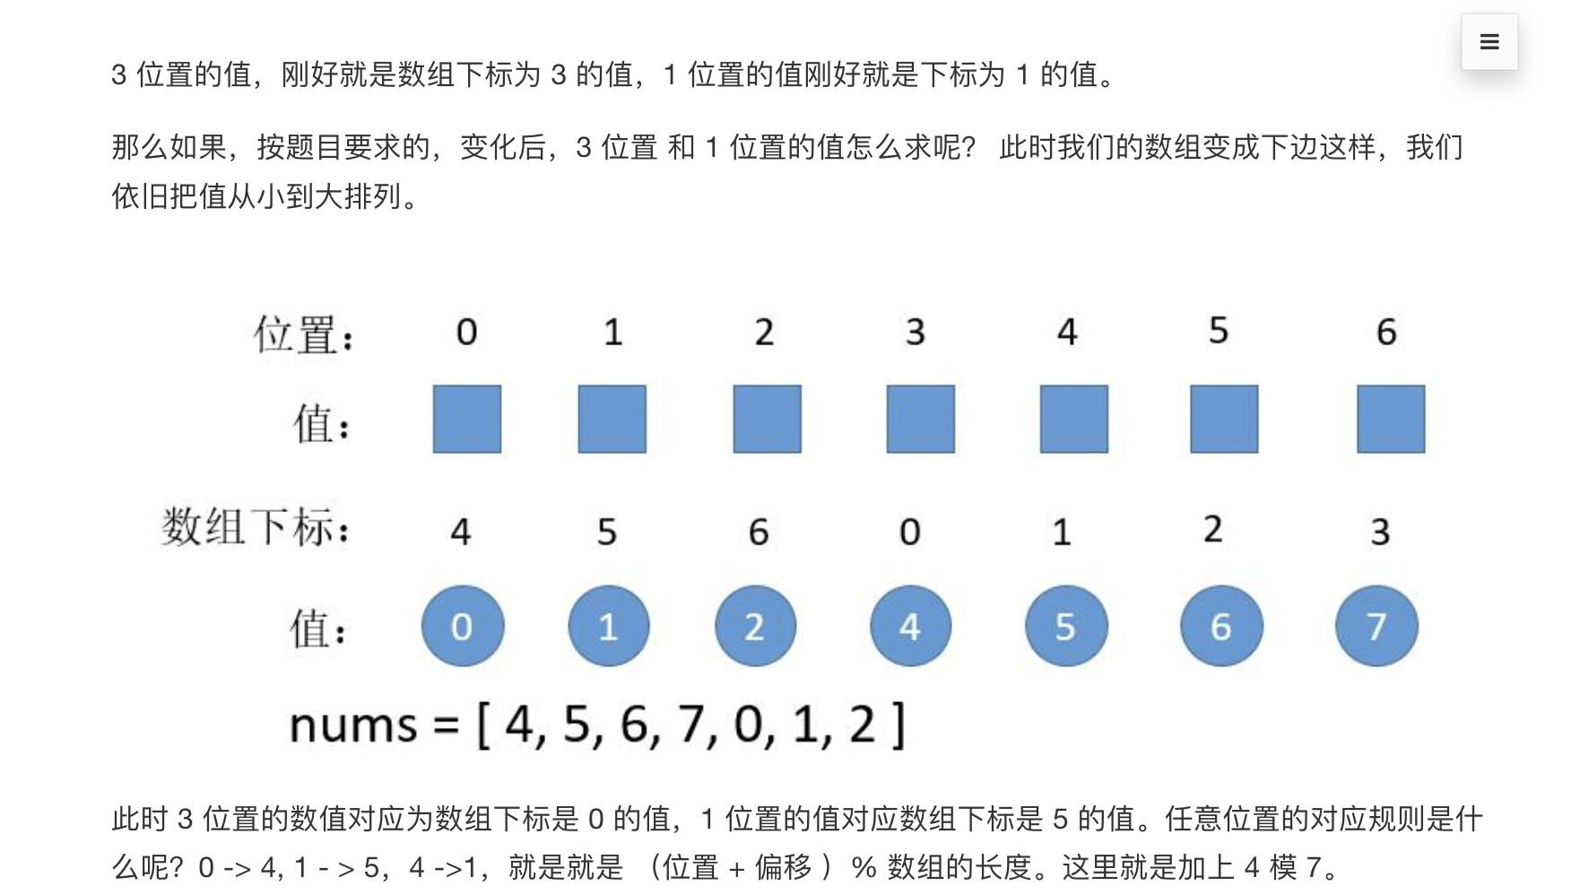

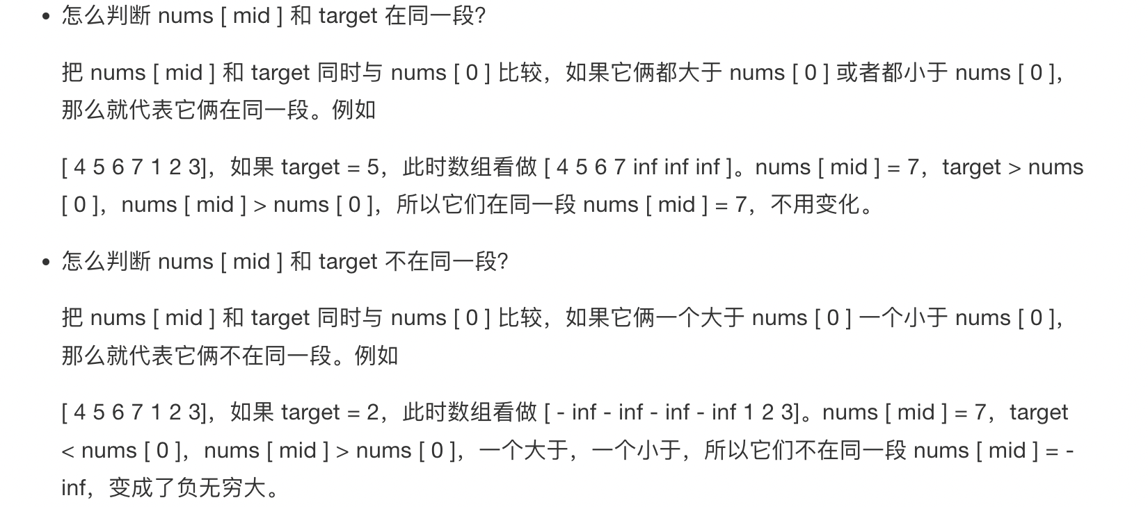

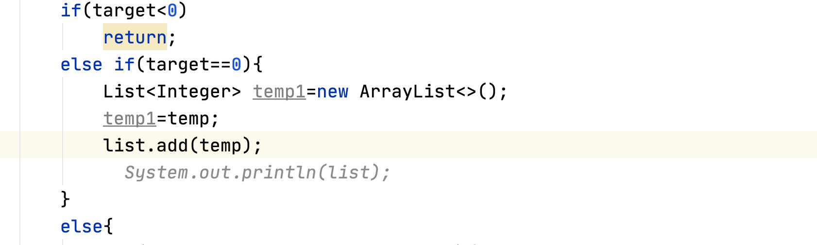

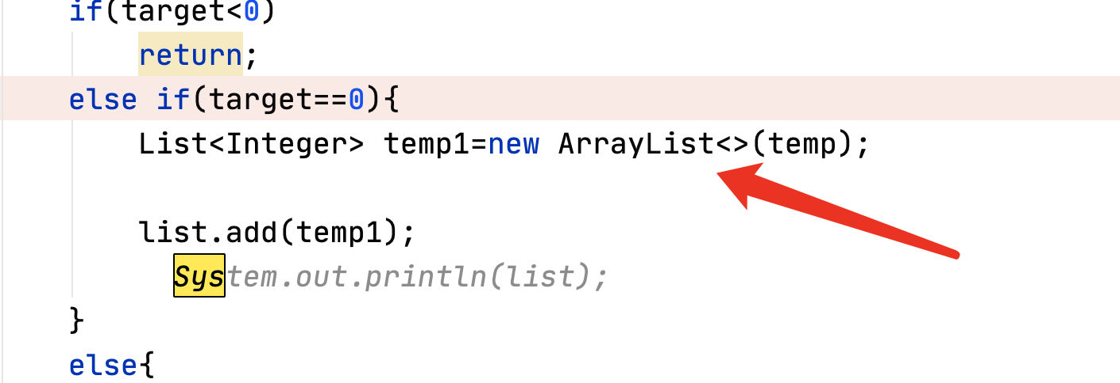

两种创建对象方式的区别：

第一种：temp与temp1指向同一个对象，

第二种：temp与temp1分别指向两个对象。

